**计 算 机 接 口 技 术 实 验 报 告_____________________________________________________________________________**

**班级：计科2005 姓名：熊舟桐 学号：202012143 班级序号：200523**

**实验日期：2023.4.6 学院：计工学院 专业：计算机科学与技术**

**实验顺序：2 实验名称：8253定时器计数器实验 指导教师： 张旭______________________________________________________________________________**

## 8253定时器计数器实验

### 实验目的

掌握 8253 计数特点和编程方法。掌握 8253 工作方式 3 的基本工作原理、计数特点和编程方法

### 实验环境

Tpc-zk-II集成开发环境

微机原理与接口技术实验箱

### 实验原理

8253/8254 内部结构

* 三个16位**减一**计数单元
* 控制寄存器

8253 芯片结构示意图

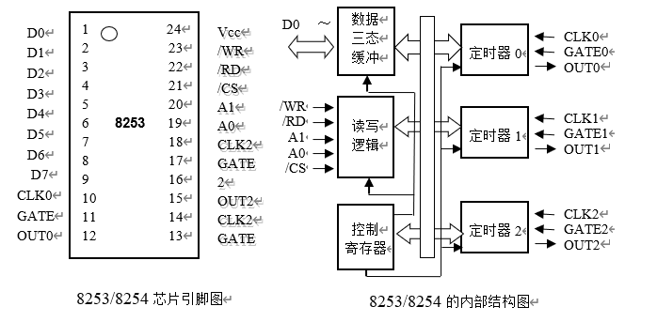

各地址信号组合功能

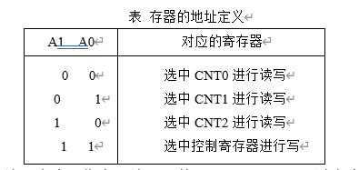

8253/8254 的编程命令：作为可编程器件，8253/8254是通过命令字来控制其工作方式的，命令字有两类

* 初始化编程命令：用于设定计数器的功能、工作方式；
* 锁存读出命令：用于读出计数器中的计数值，或计数器的状态（8254）

8253/8254 的初始化控制字

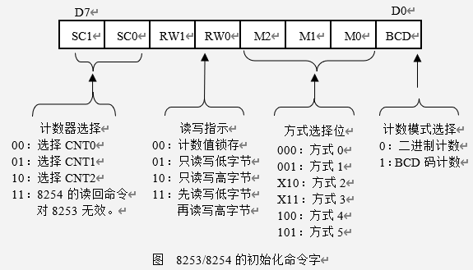

8253 具有三个计数器CNT0、CNT1、CNT2，还有一个控制寄存器，它们各占一个地址（由引脚A1、A0确定）；在每一个计数器CNTi中，有三个部分构成，初值寄存器CR、减一计数器CE和输出锁存器OL

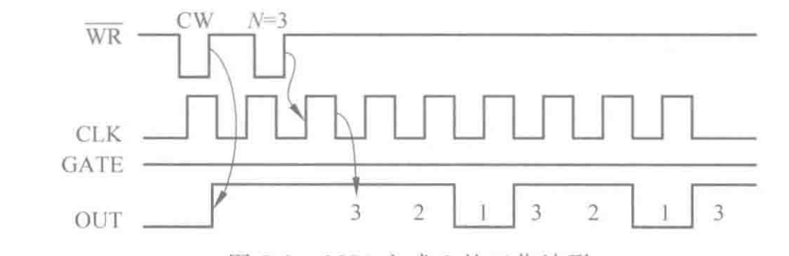

8253/8254 的初始化编程：初始化编程操作的顺序是：先想控制寄存器写入命令字，然后写入初值。如果是 16 位初值时，必须是先写入低 8 位初值，然后再写入高 8 位初值，最后输出锁存命令（读计数器的计数值），将当前的计数器的计数值捕捉到输出锁存器OL中

### 实验步骤及分析

#### 计数实验

实验流程

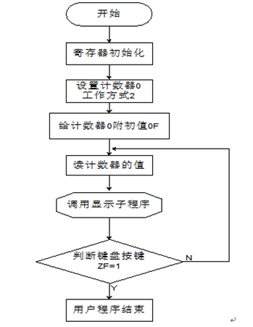

编写汇编代码程序

data segment  
 io0 equ 280h  
 io1 equ 281h  
 io2 equ 282h  
 iok equ 283h  
data ends  
code segment  
assume cs:code,ds:data  
start:  
 mov ax,data  
 mov ds,ax  
 mov dx,iok  
 mov al,14h  
 out dx,al  
 mov dx,io0  
 mov al,9  
 out dx,al  
 r1:mov dx,io0  
 in al,dx  
 call dis  
 mov ah,1  
 int 16h  
 jz r1  
 mov ah,4ch  
 int 21h  
 dis proc  
 push ax  
 push dx  
 add al,30h  
 mov dl,al  
 mov ah,2  
 int 21h  
 pop dx  
 pop ax  
 ret  
 dis endp  
 here:jmp here  
code ends  
end start

按图连接电路，将计数器0设置为方式2，计数器初值为N（N<=0FH），用手逐个输入单脉冲，编程使计数值在屏幕上显示，用逻辑笔观察OUT0电平变化（当输入N+1个脉冲后OUT0变高电平）

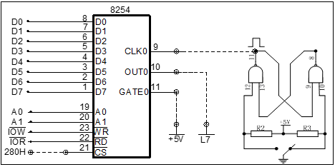

| 接线 |  |
| --- | --- |
| 8254/CLK0 | 单脉冲/正脉冲 |
| 8254/CS | I/O译码/Y0（280H---287H） |
| 8254/OUT0 | LED显示/L7 或 逻辑笔 |
| 8254/GATE0 | +5V |

点击运行，记录计数过程

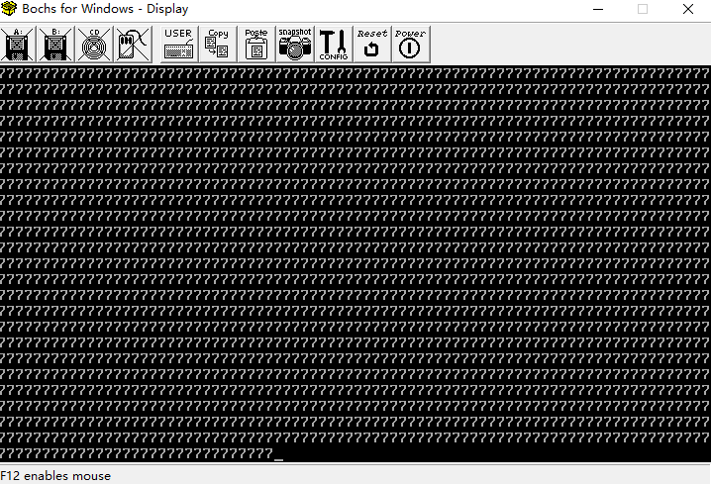

#### 定时实验

编写汇编代码程序

data segment  
io0 equ 280h  
io1 equ 281h  
io2 equ 282h  
iok equ 283h  
data ends  
code segment  
assume cs:code,ds:data  
start:  
 mov ax,data  
 mov ds,ax  
 mov dx,iok  
 mov al,36h  
 out dx,al  
 mov dx,io0  
 mov ax,1000  
 out dx,al  
 mov al,ah  
 out dx,al  
 mov dx,iok  
 mov al,76h  
 out dx,al  
 mov dx,io1  
 mov ax,1000  
 out dx,al  
 mov al,ah  
 out dx,al  
here:jmp here  
code ends  
end start

按下图 连接电路，将计数器0、计数器1分别设置工作方式，CLK0连接时钟1MHZ，由 T01000分频后变为1000HZ，再由T1进行1000分频后得1HZ

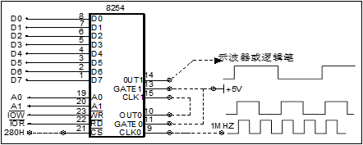

| 接线 |  |
| --- | --- |
| 8254/CLK0 | 时钟/1MHz |
| 8254/CS | I/O译码/Y0（280H---287H） |
| 8254/OUT0 | LED显示/L7 或 逻辑笔 |
| 8254/GATE0,GATE1 | +5V |
| 8254/OUT1 | 逻辑笔 |

运行程序，可以看到指示灯如下描述闪烁：高低电平每变化一次，计数加一，计数由两位二进制组成，如

* 在0时刻，计数为00，两个指示灯均暗
* 在1时刻，高低电平变化，计数变为01，第一个指示灯暗，第二个指示灯亮
* 在2时刻，高低电平变化，计数为10，第一个指示灯亮，第二个指示灯暗
* 在3时刻，计数为11，两个指示灯均亮
* 在4时刻，计数为00，两个指示灯均暗

### 实验心得

经过本次实验，我基本掌握了 8253 计数特点和编程方法，掌握了 8253 工作方式 3 的基本工作原理、计数特点和编程方法